Отчет по лабораторной работе №8

Дисциплина: Операционные системы

Федоров Никита Сергеевич"

Содержание

# Цель работы

Освоение основных возможностей командной оболочки Midnight Commander. Приобретение навыков практической работы по просмотру каталогов и файлов; манипуляций с ними.

# Выполнение лабораторной работы

**Задание по mc**

**1.** Изучил информацию о mc, вызвав в командной строке man mc.

Команда: man mc

**2.** Запустил из командной строки mc, изучил его структуру и меню.

Команда: mc

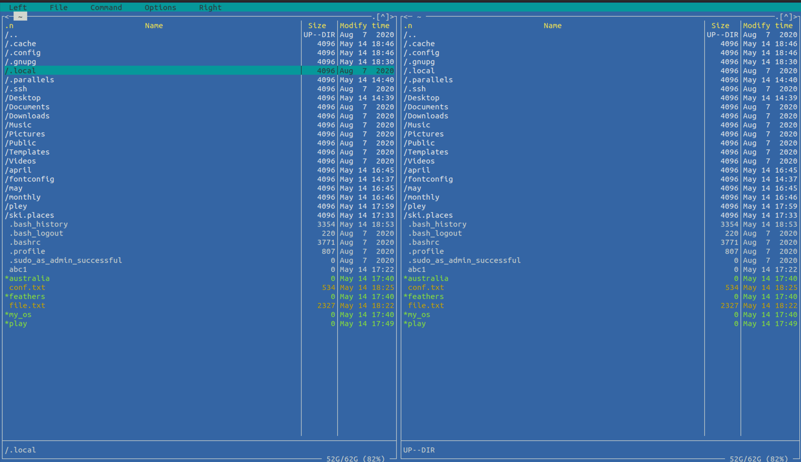

**3.** Выполнил несколько операций в mc, используя управляющие клавиши (операции с панелями; выделение/отмена выделения файлов, копирование/перемещение файлов, получение информации о размере и правах доступа на файлы и/или каталоги) 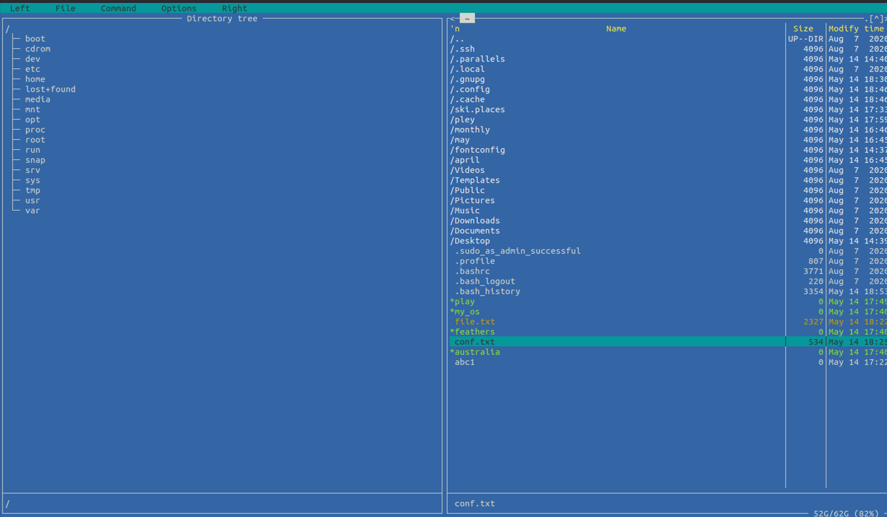

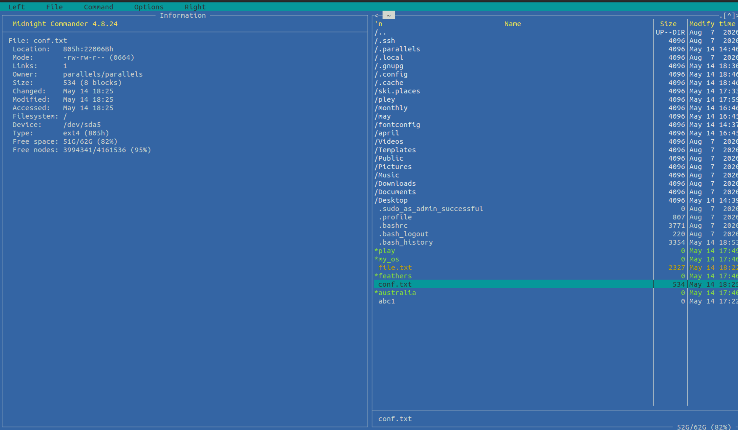

**4.** Выполнил основные команды меню левой панели. Оценил степень подробности вывода информации о файлах.

**5.** Используя возможности подменю Файл , выполнила:

– просмотр содержимого текстового файла

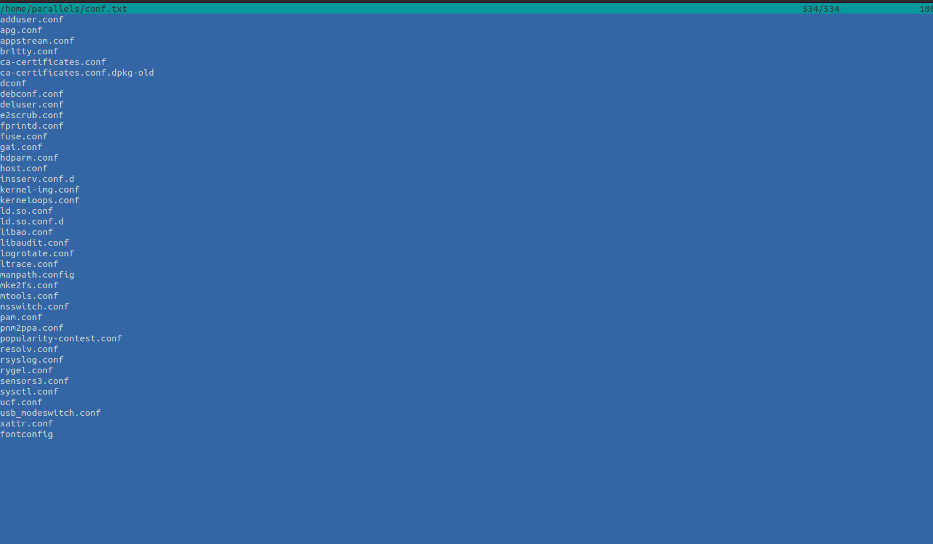

– редактирование содержимого текстового файла (без сохранения результатов редактирования)

– создание каталога

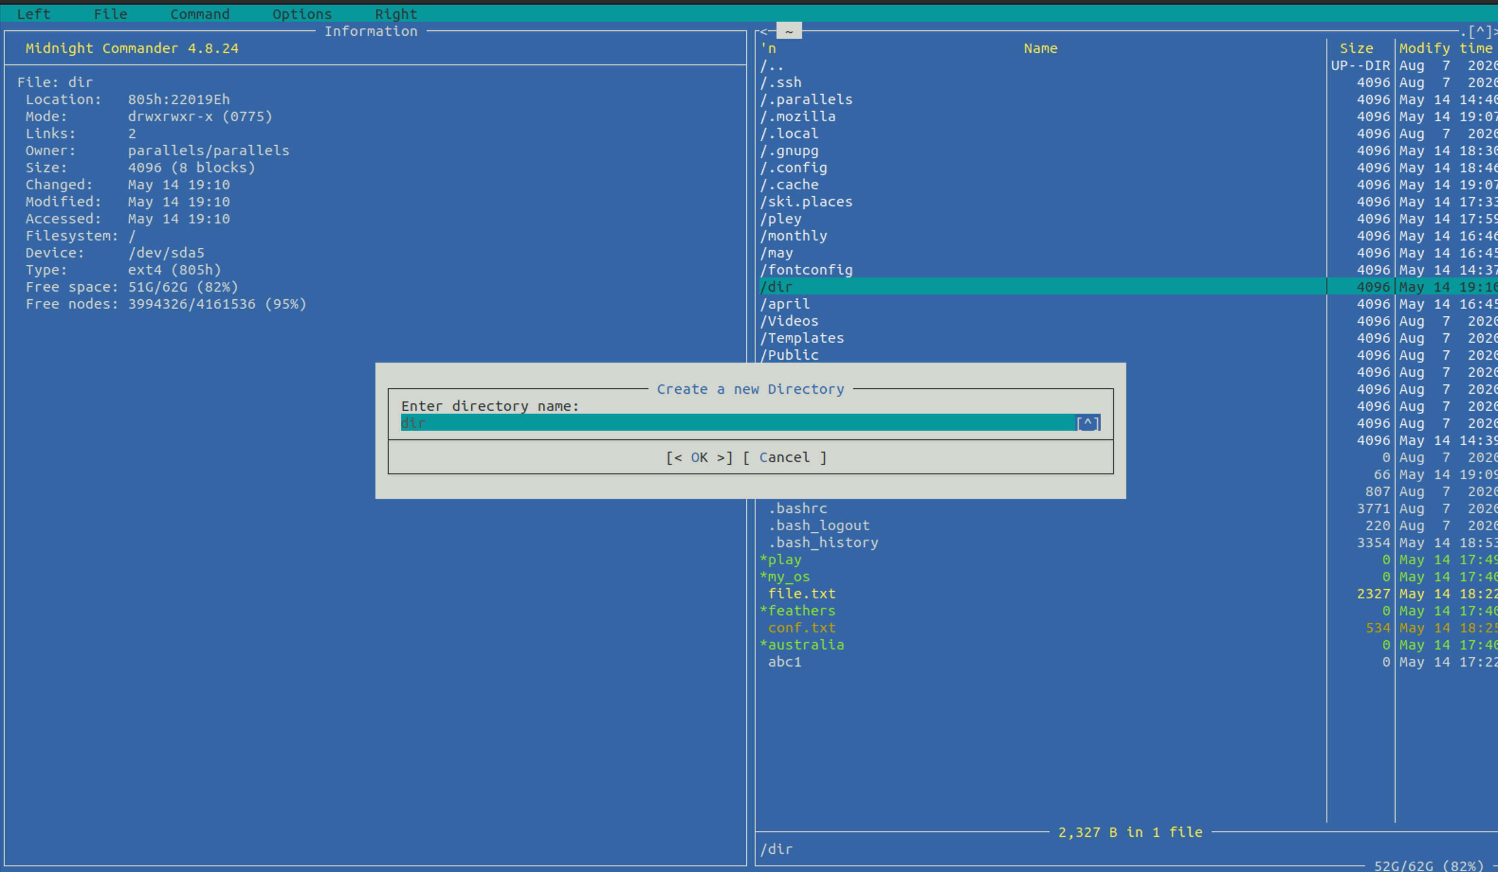

– копирование файлов в созданный каталог

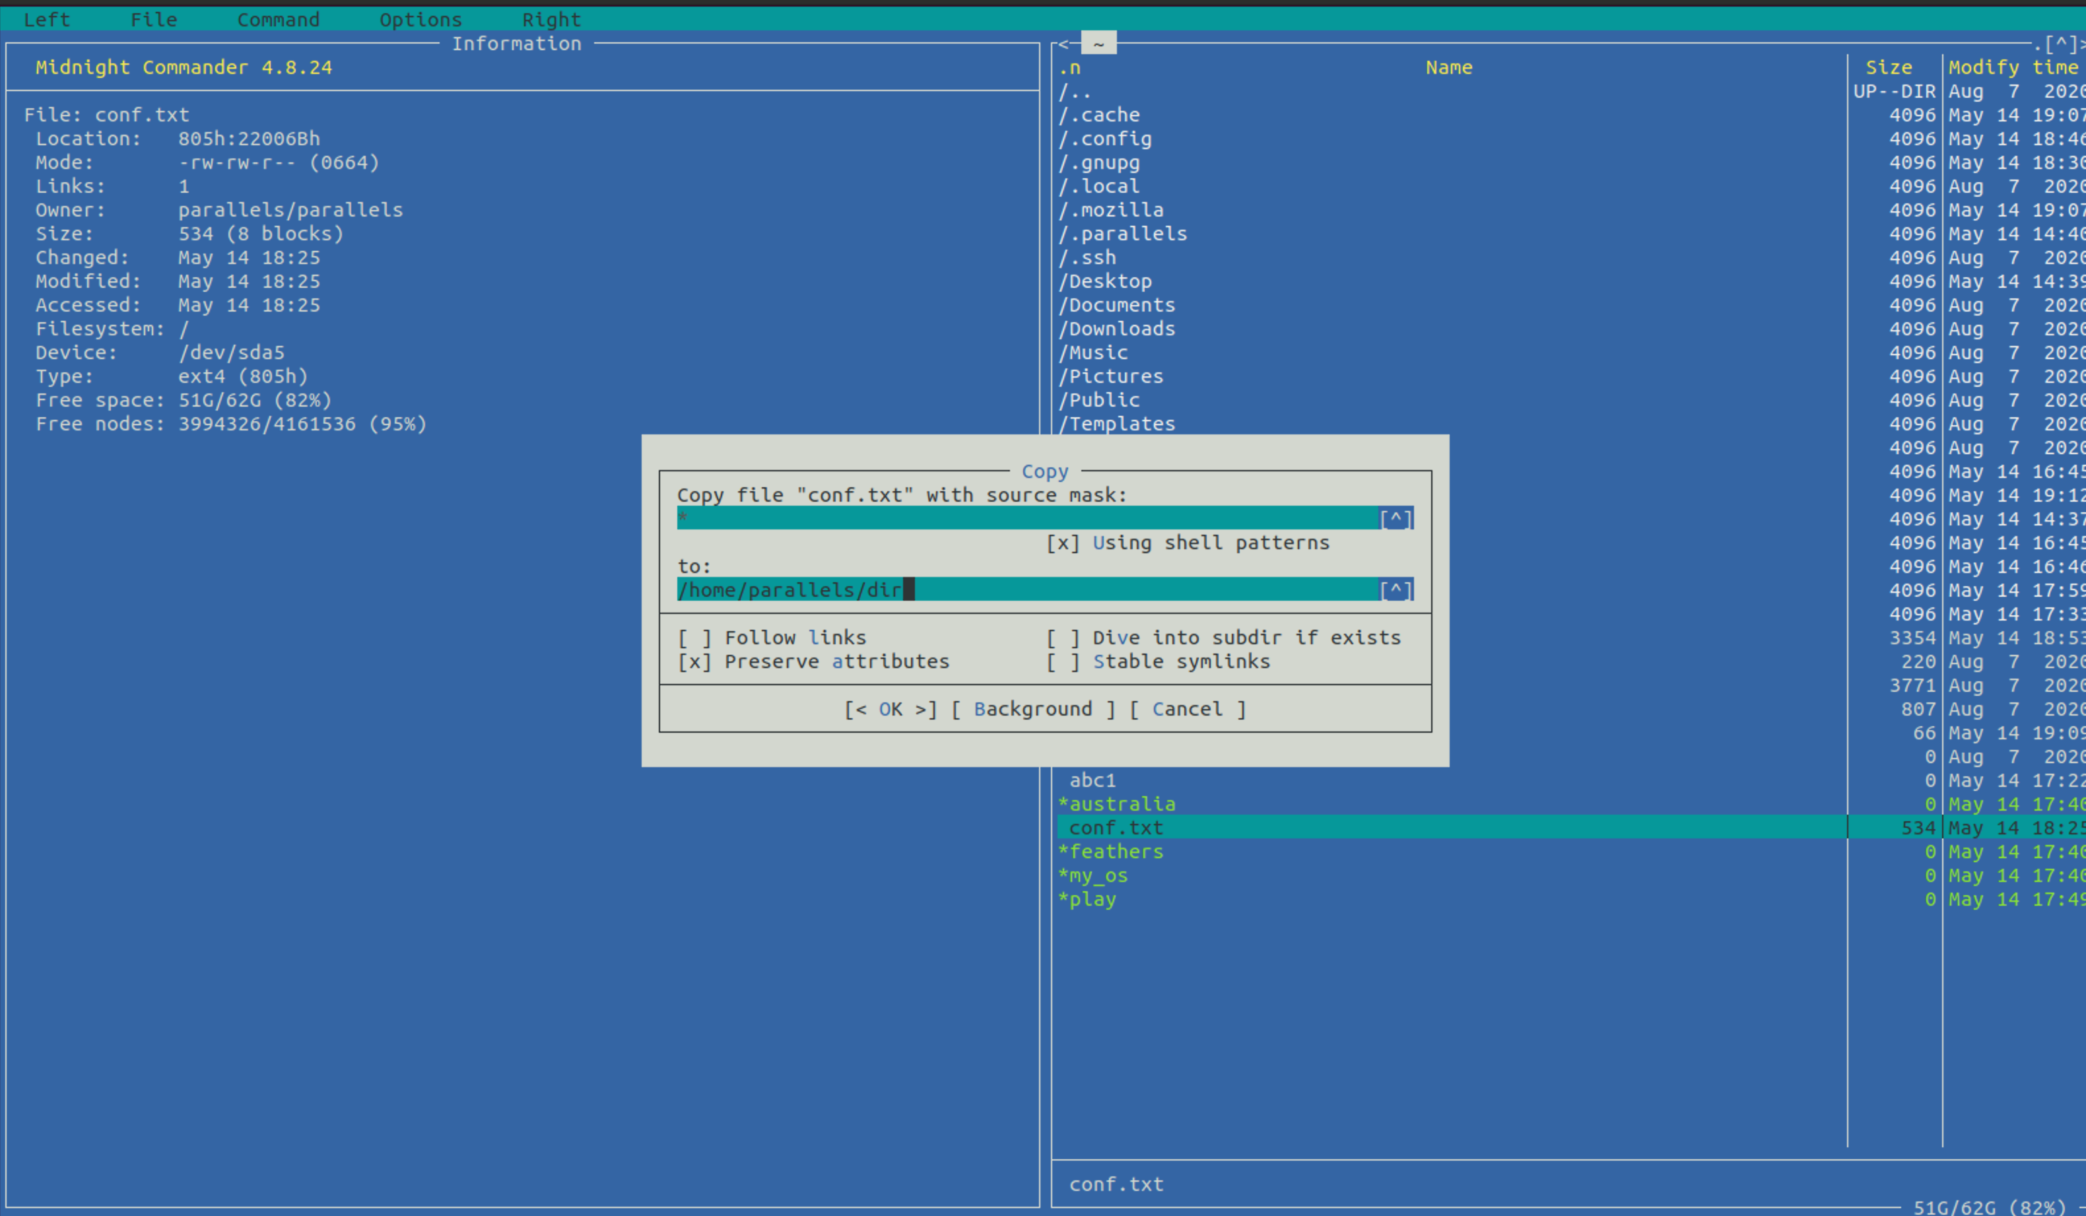

**6.** С помощью соответствующих средств подменю Команда осуществила:

– поиск в файловой системе файла с заданными условиями

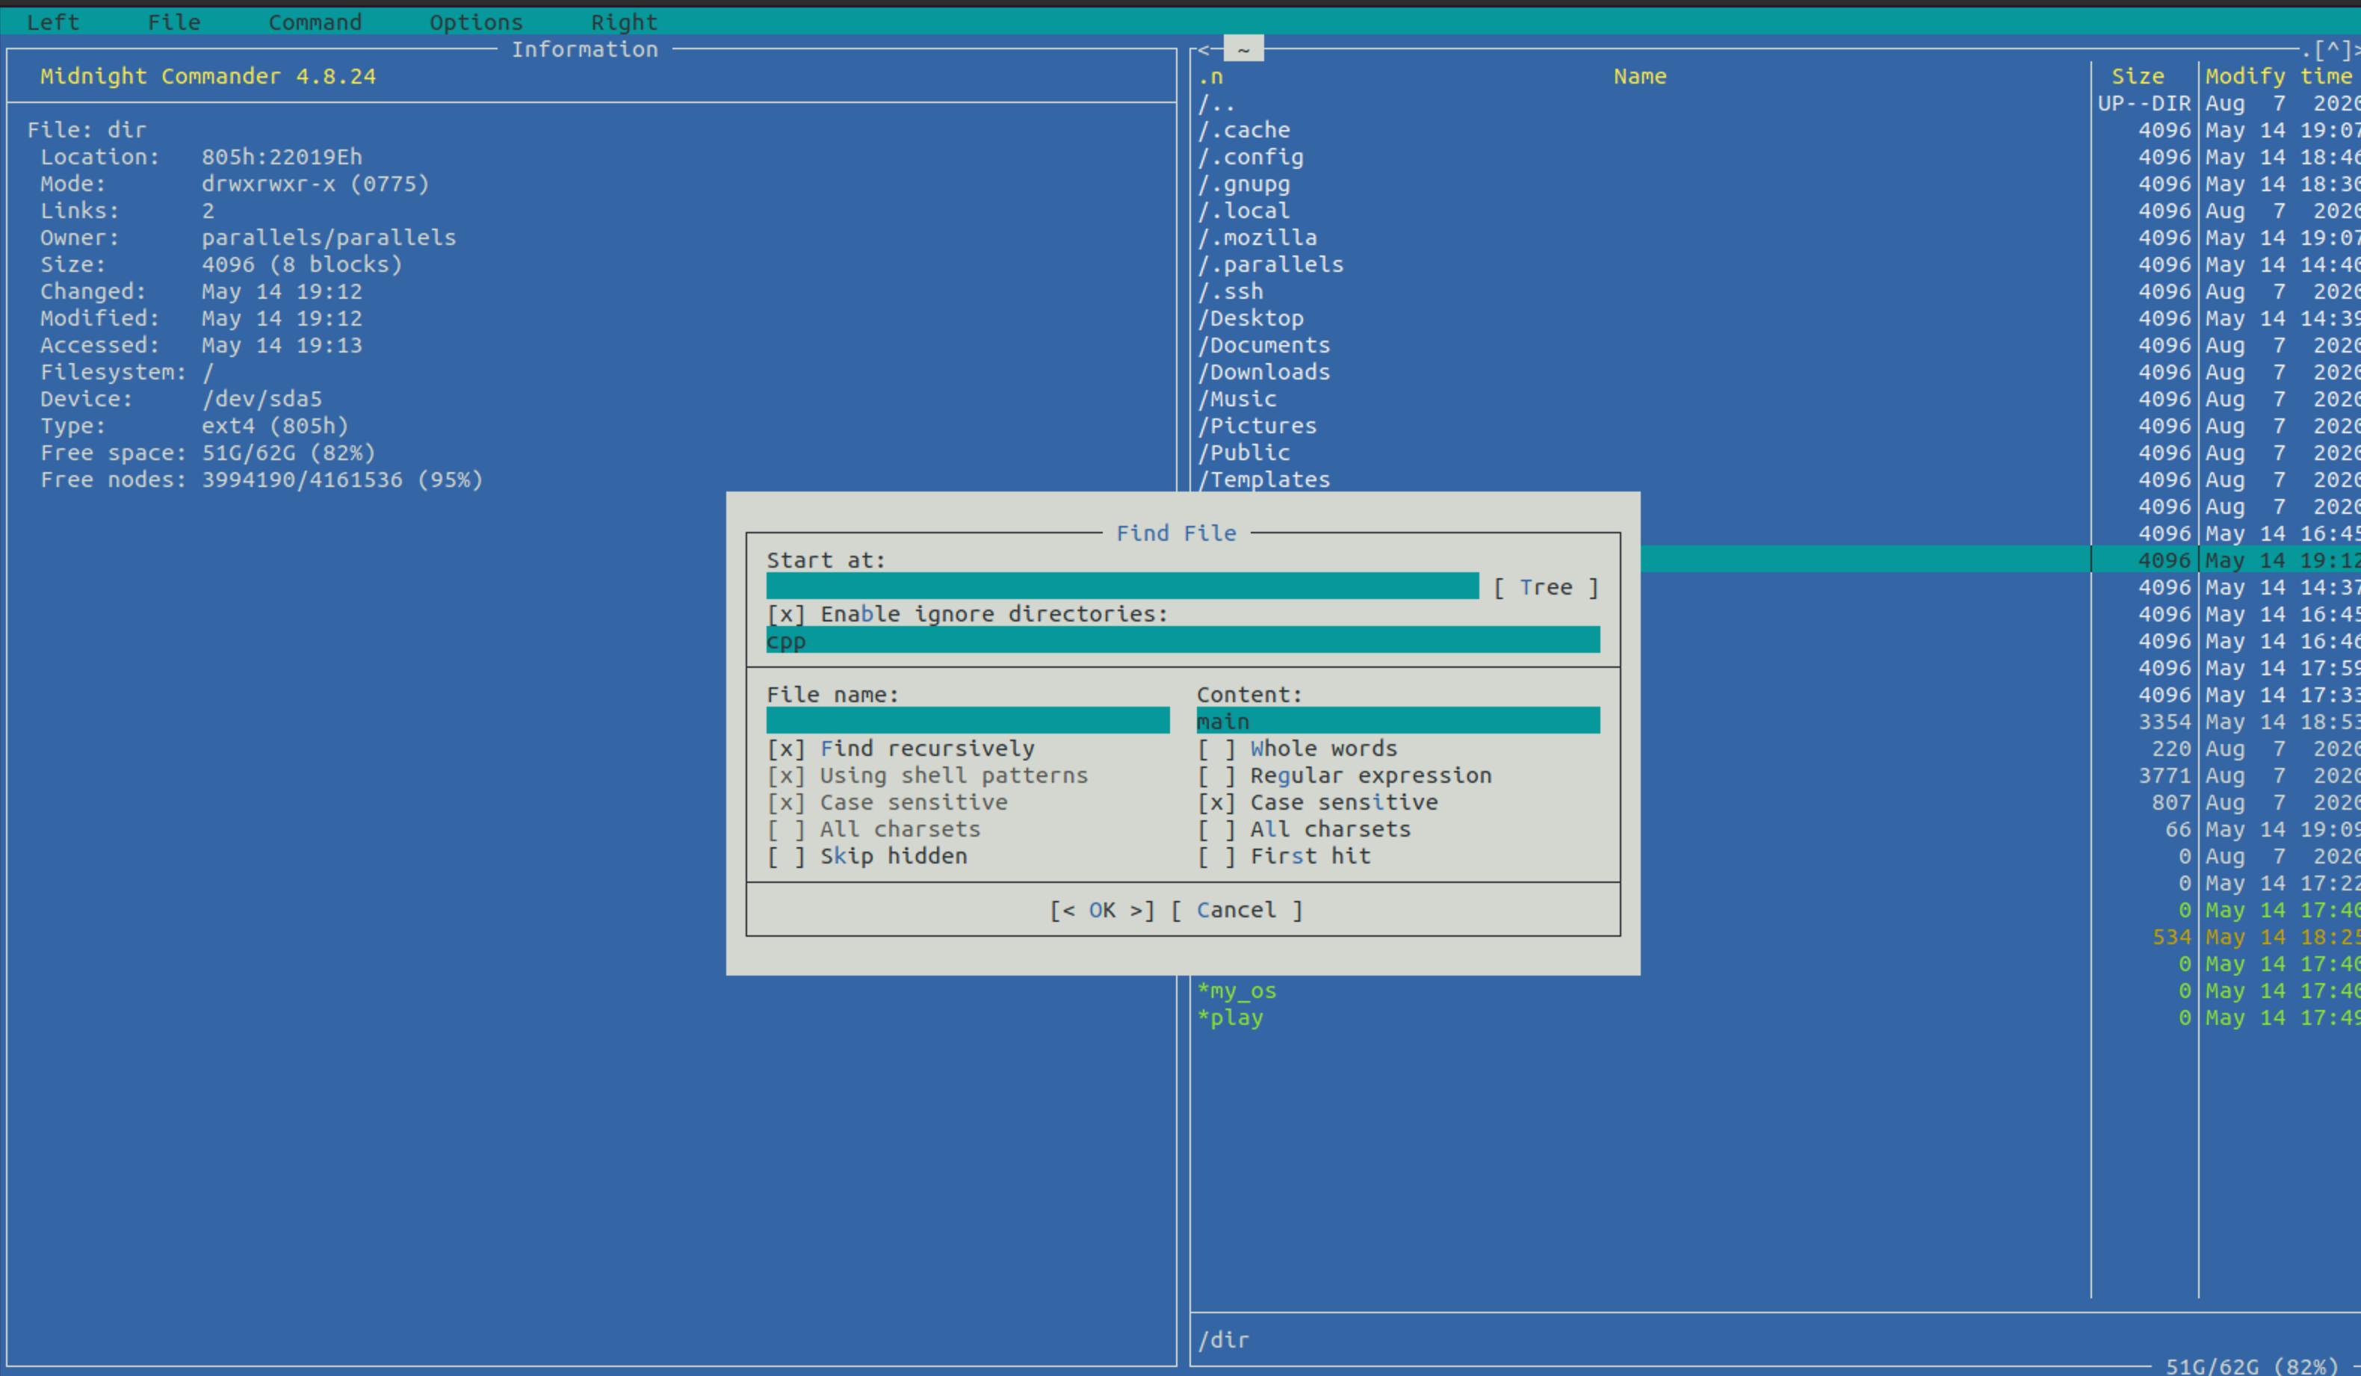

**7.** Вызвал подменю Настройки. Освоил операции, определяющие структуру экрана mc

Show Hidden Files

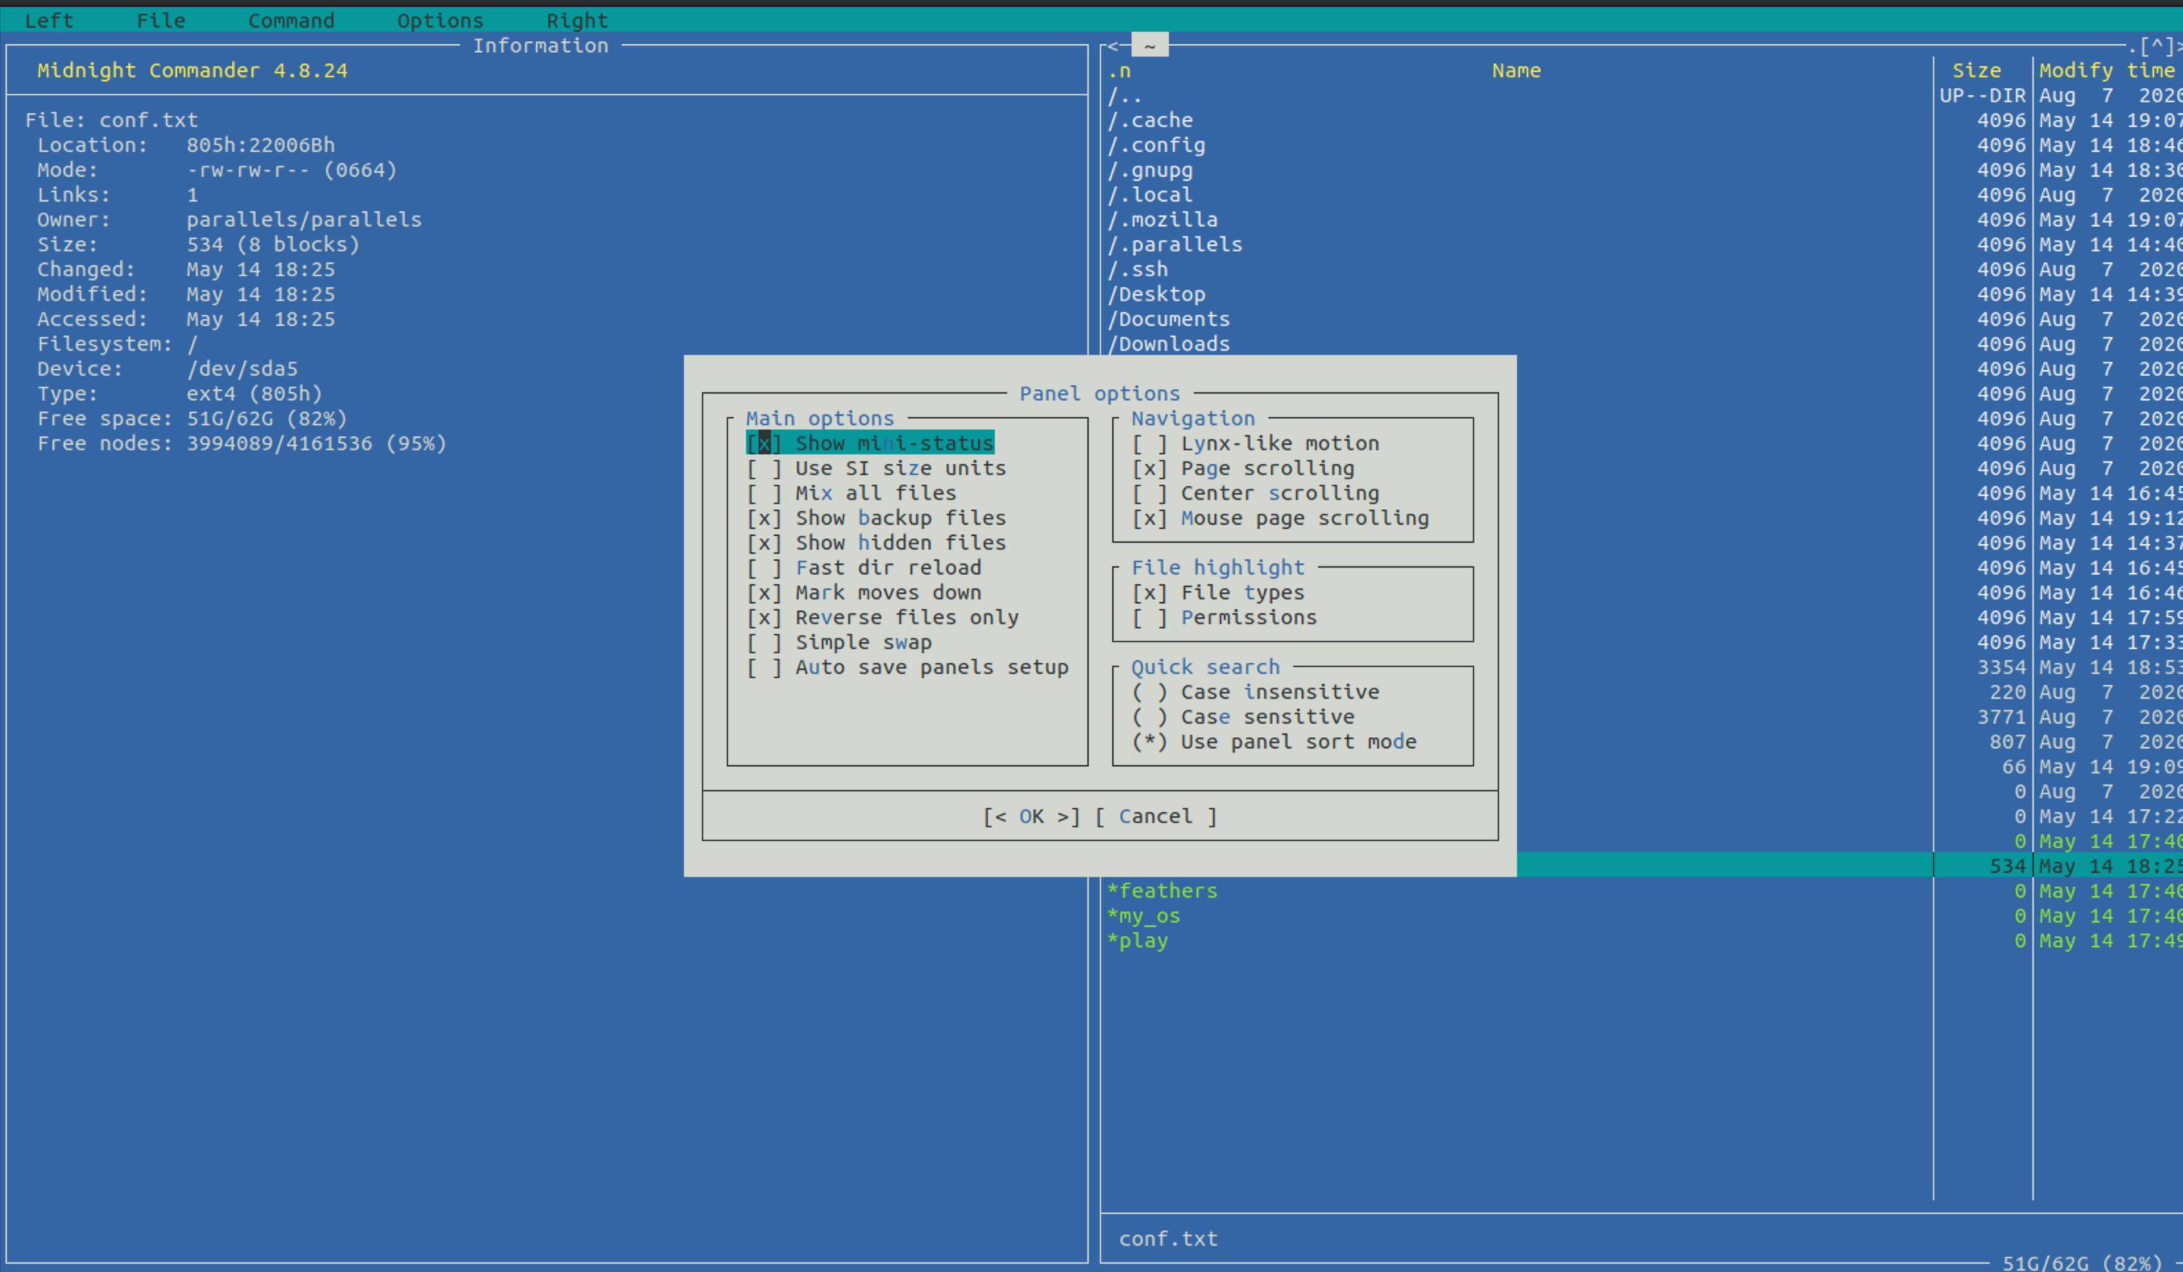

Внешний вид:

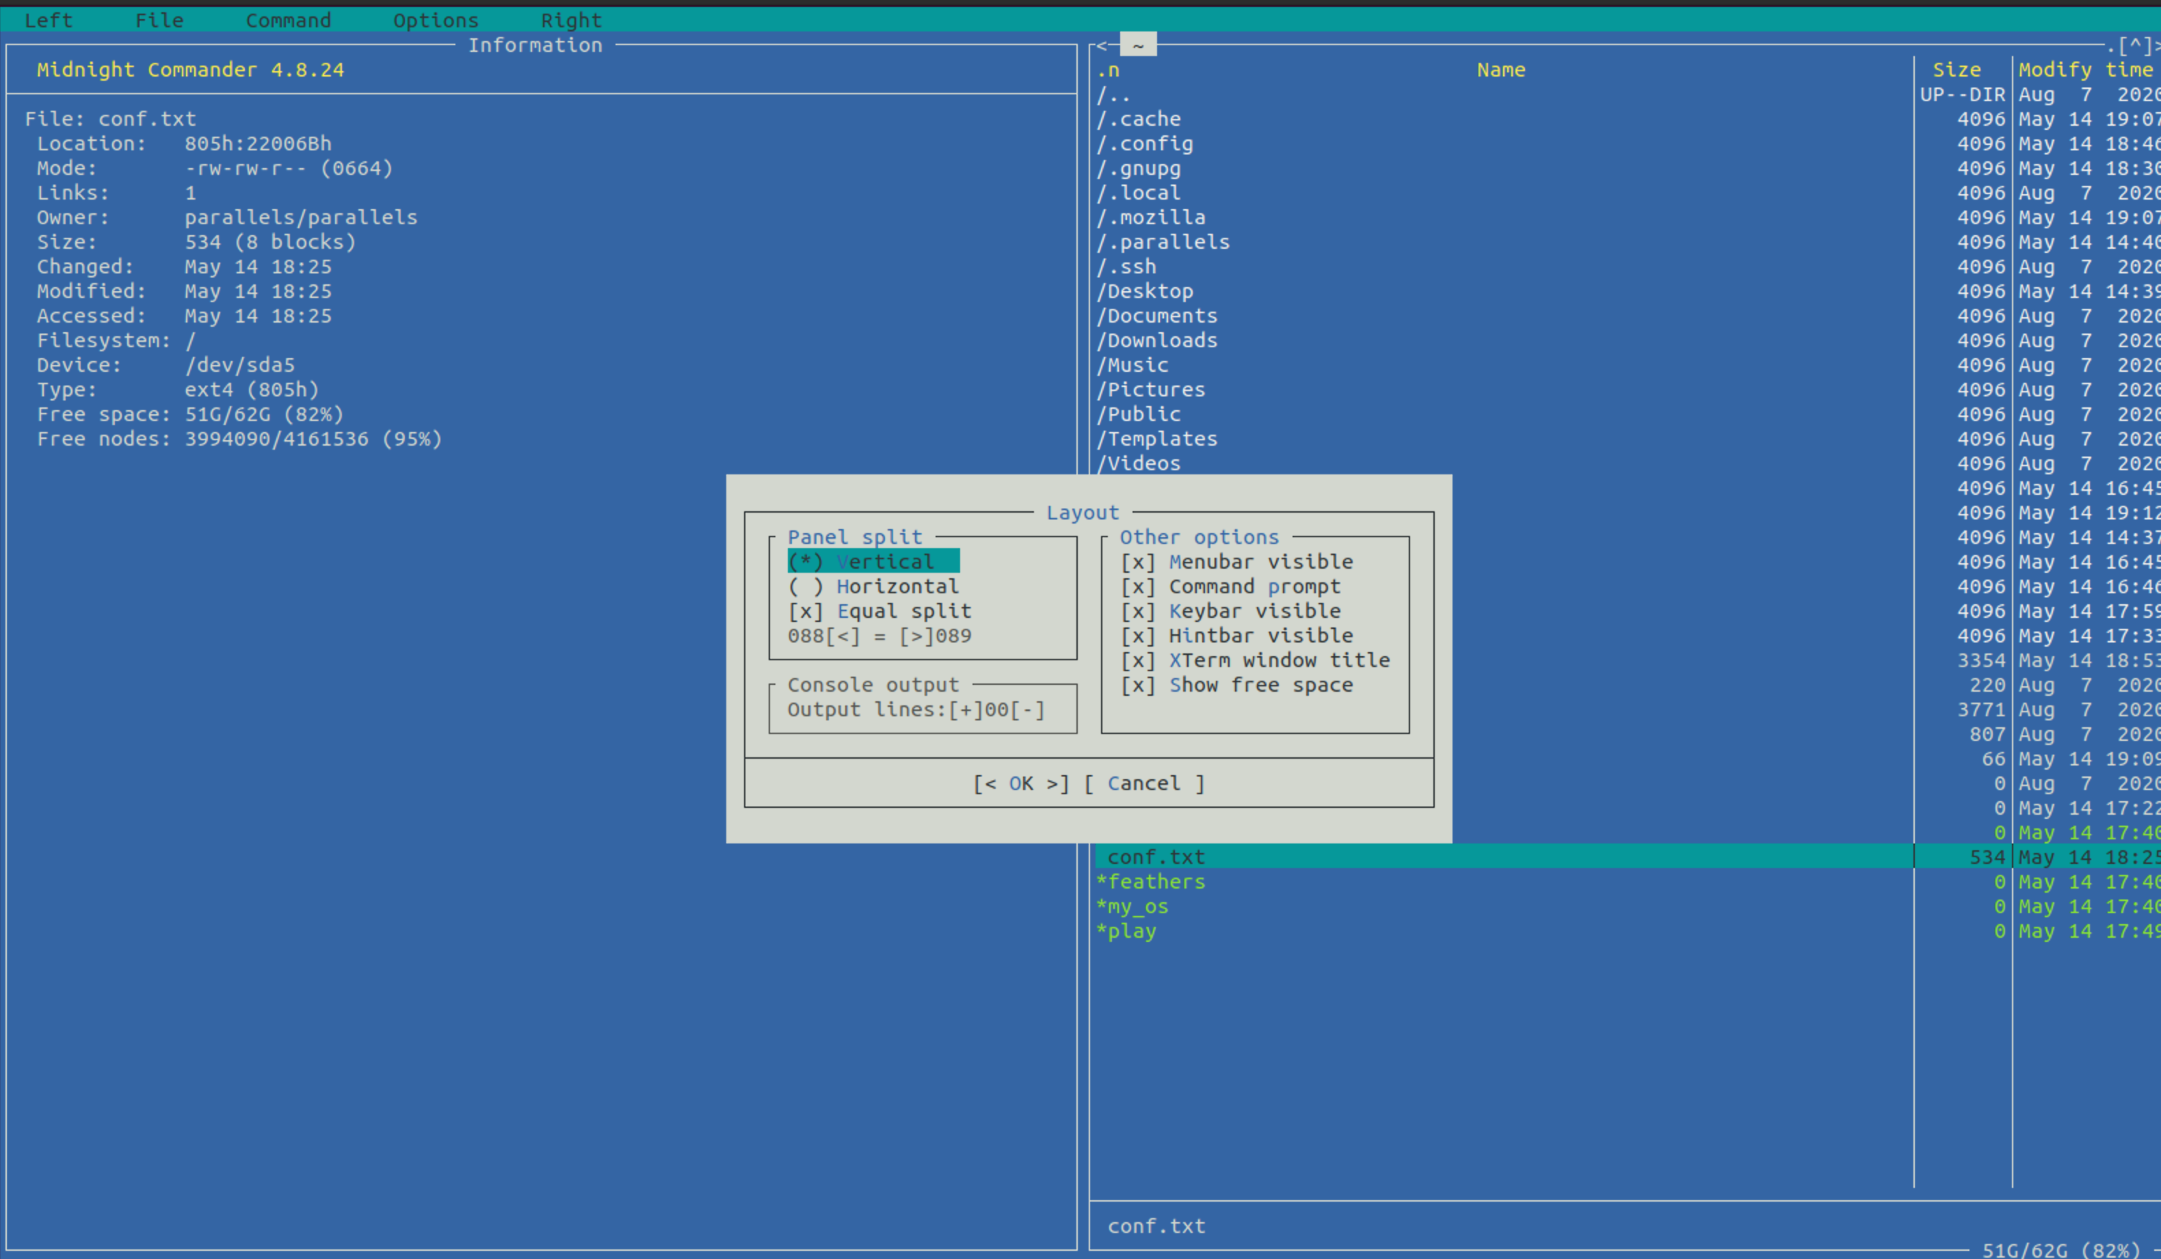

# Выводы

Освоил основные возможности командной оболочки Midnight Commander. Приобрел навыки практической работы по просмотру каталогов и файлов; манипуляций с ними.